**Squid连接限制**

Squid可以有效的限制连接，指定哪些用户可以连接，指定哪些网站可以访问，这样就可以有效的利用服务器带宽。

1、限制指定网段不能连接。编辑配置文件”/etc/squid/squid.conf”，利用acl语言添加受限制的ip地址

|  |
| --- |
| [root@localhost wj]# **gedit /etc/squid/squid.conf**  **acl clientdeny src 192.168.0.1-192.168.0.200**  **http_access deny clientdeny**  [root@localhost wj]# **service squid restart**  停止 squid：................ [确定]  正在启动 squid：. [确定] |

重启squid之后，使用这个代理的浏览器将不能访问任何网页

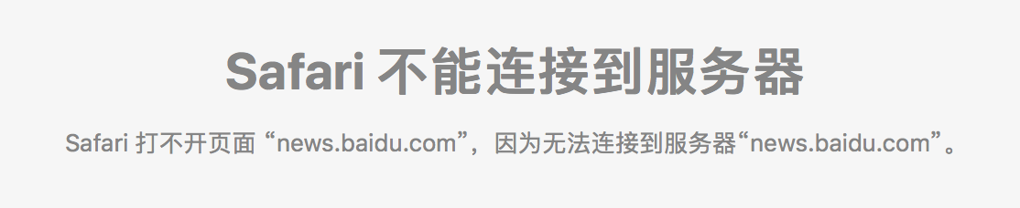

2、限制某个ip不能使用呢，和上面的一样使用acl语法

|  |
| --- |
| [root@localhost wj]# **gedit /etc/squid/squid.conf**  **acl clientdeny src 192.168.0.113**  **http_access deny clientdeny**  [root@localhost wj]# **service squid restart**  停止 squid：................ [确定]  正在启动 squid：. [确定] |

重启squid之后，IP地址为“192.168.0.113”的电脑如果用了这个代理，那么它将不能访问网站



3、限制某些网站不能访问

|  |
| --- |
| [root@localhost wj]# **gedit /etc/squid/squid.conf**  **acl domaindeny dstdomain .baidu.com**  **http_access deny domaindeny**  [root@localhost wj]# **service squid restart**  停止 squid：................ [确定]  正在启动 squid：. [确定] |

重启squid之后，使用这个代理的浏览器将不能访问百度



4、网站黑名单，可以通过一个网站列表文件形成网站黑名单，这些网站将不能被访问。

1）在/etc/squid目录下创建爱你一个文件denyurl，在此文件内输入要拦截的网站

|  |
| --- |
| [root@localhost wj]# **gedit /etc/squid/denyurl**  **.baidu.com**  **.hao123.com**  [root@localhost wj]# **service squid restart**  停止 squid：................ [确定]  正在启动 squid：. [确定] |

2）修改配置文件“/etc/squid/squid.conf”

|  |
| --- |
| [root@localhost wj]# **gedit /etc/squid/squid.conf**  **acl denyurl url_regex "/etc/squid/denyurl" //注意这个路径就是上面定义的文件路径**  **http_access deny denyurl**  [root@localhost wj]# **service squid restart**  停止 squid：................ [确定]  正在启动 squid：. [确定] |

3）访问百度和hao123



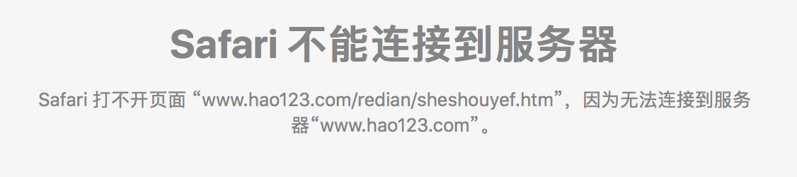

5、限制某个时间段内不能连接

|  |
| --- |
| [root@localhost wj]# **gedit /etc/squid/squid.conf**  **acl timedeny time M 10:00-17:00 //M周一 T周二 W周三 H周四 F周五 A周六 S周日**  **http_access deny clientdeny**  [root@localhost wj]# **service squid restart**  停止 squid：................ [确定]  正在启动 squid：. [确定] |

重启squid之后，使用这个电脑的代理将无法再星期一的10~17点上网

Copyright@david zhytwj2018@163.com